Дидактическая игра «Плюс и минус»

Формирование и развитие математических представлений у дошкольников является основой интеллектуального развития детей, способствует общему умственному воспитанию дошкольника.
К моменту поступления в школу дети должны усвоить относительно широкий круг взаимосвязанных знаний о множестве и числе, форме и величине, научиться ориентироваться в пространстве и во времени.
У детей должен быть воспитан устойчивый интерес к математическим знаниям, умение пользоваться ими и стремление самостоятельно их приобретать.
Предлагаем вашему вниманию дидактическую игру на сложение и вычитание, которая закрепляет навыки решения примеров в пределах 10-ти.

Для изготовления дидактической игры «Плюс и минус» нам понадобится:
-контейнер из-под яиц;
- яйца от «Киндер сюрприза»;
- гуашь;
- кисть;
- непроливайка;
- скотч;
- ножницы;
- клей;
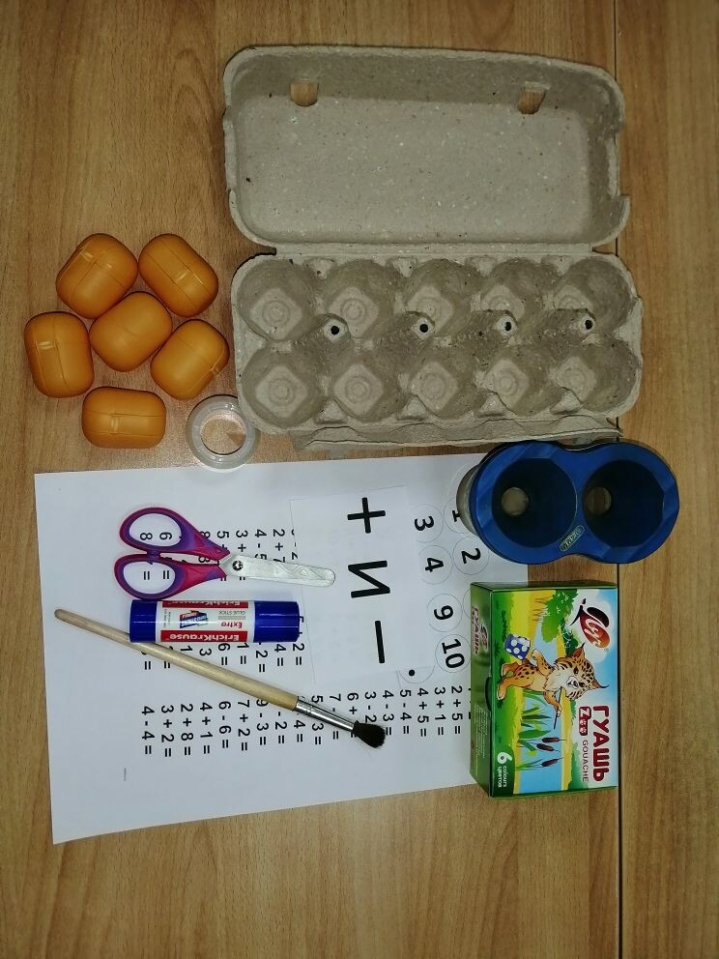
- цифры для обозначения ячеек;
- примеры в пределах 10 – ти.
Красим контейнер в понравившийся цвет:

Вырезаем цифры:
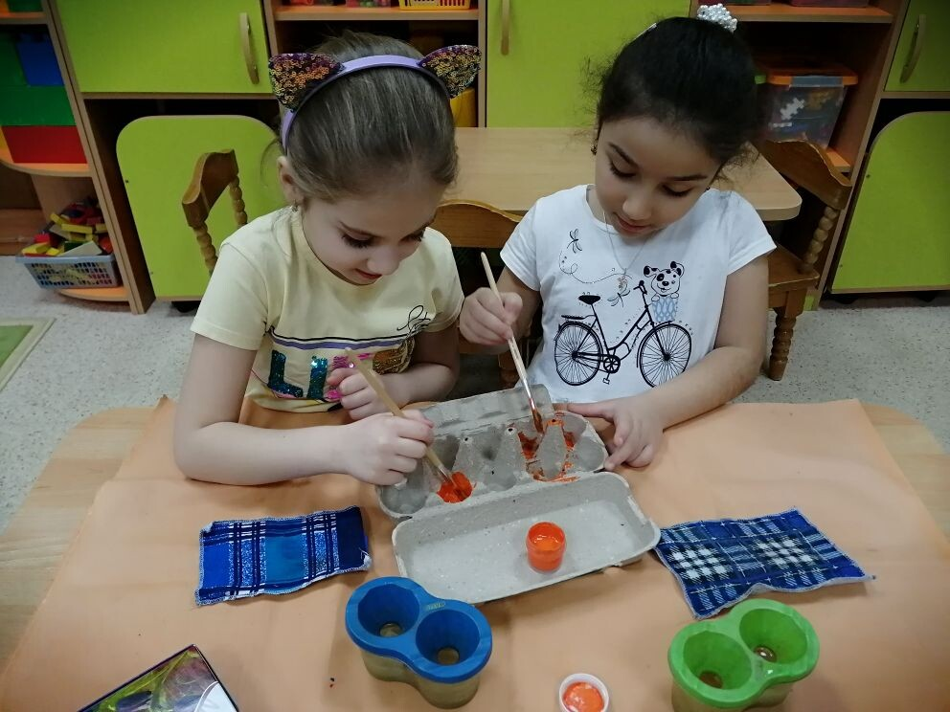

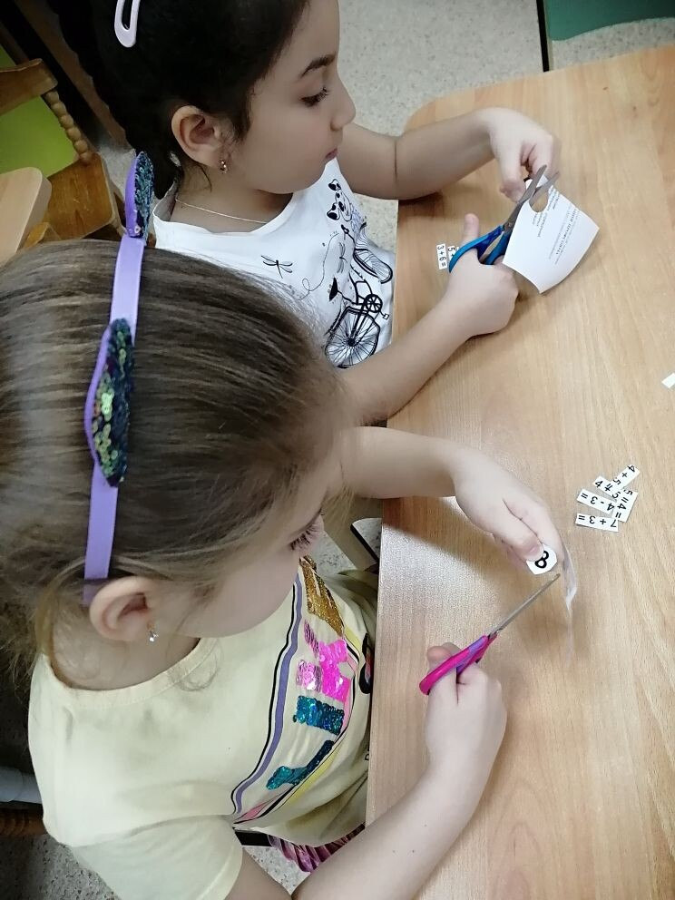
Вклеиваем в ячейки:
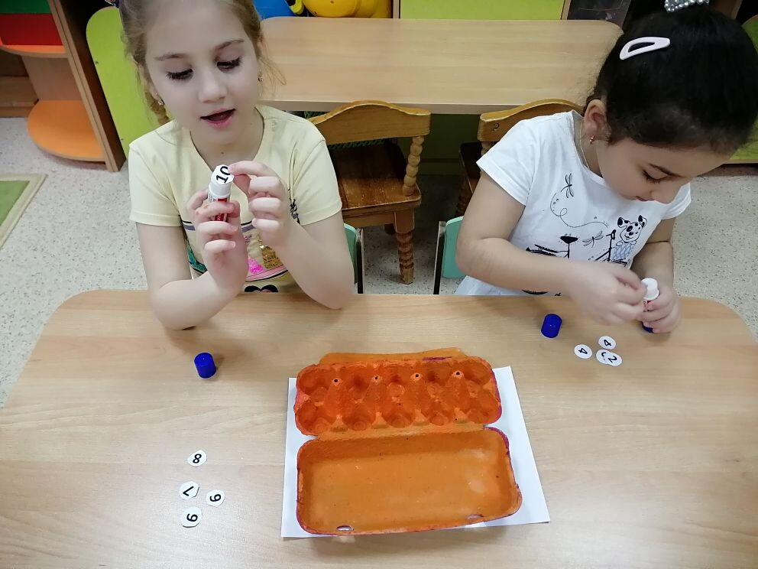
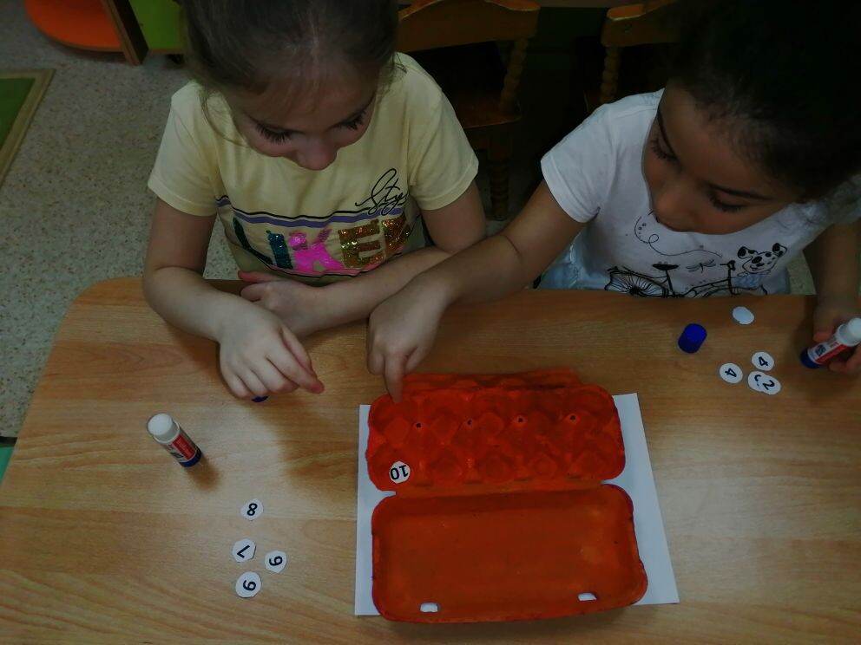

Вырезаем примеры: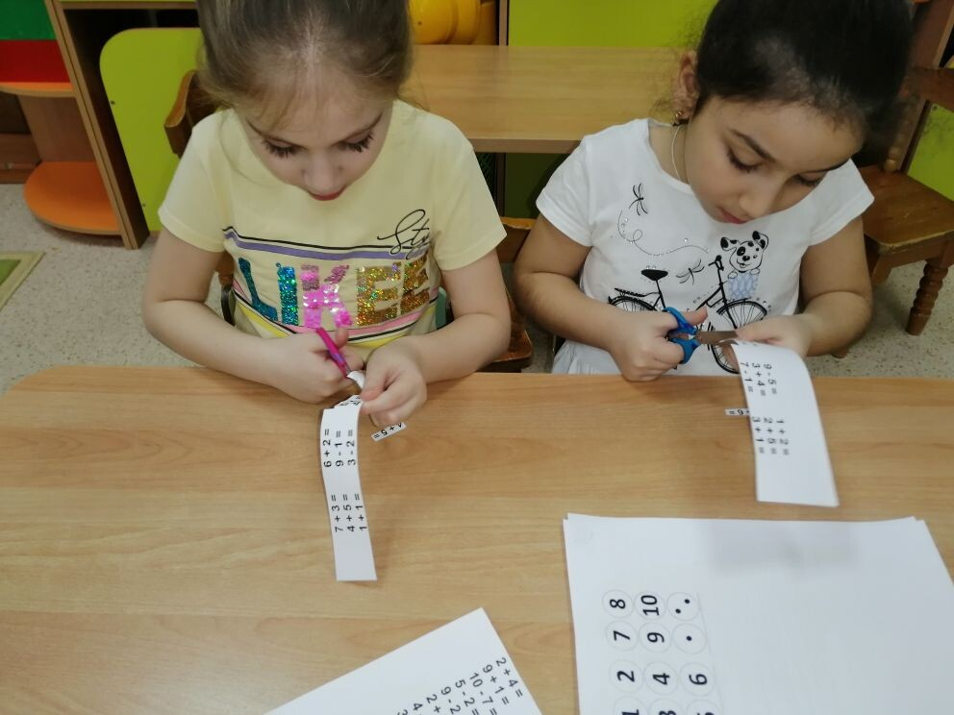
Приклеиваем на яйца «Киндер сюрпризов»: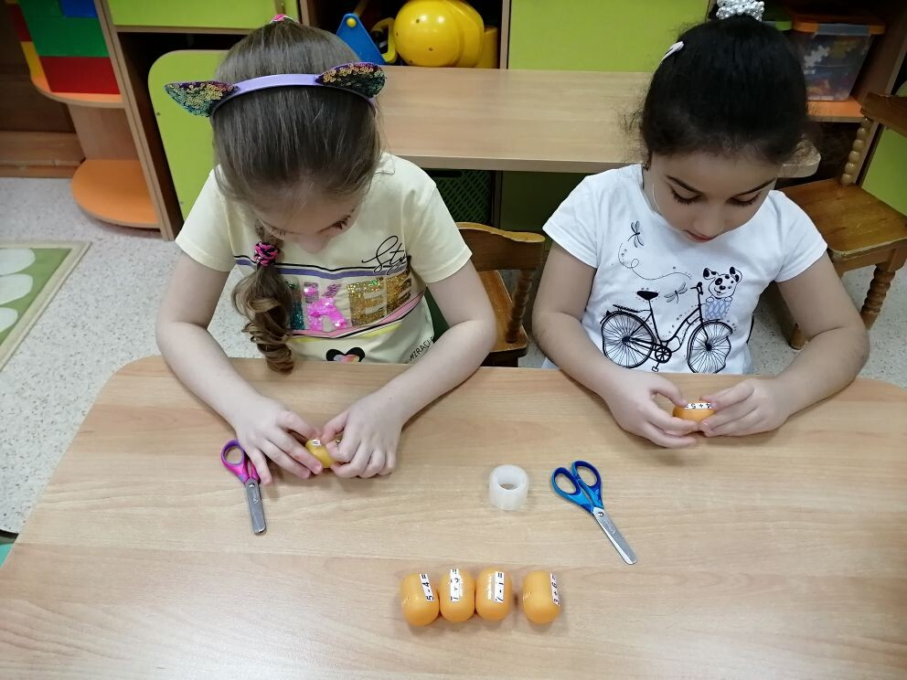
Игра готова: решаем пример и вкладываем в нужную ячейку: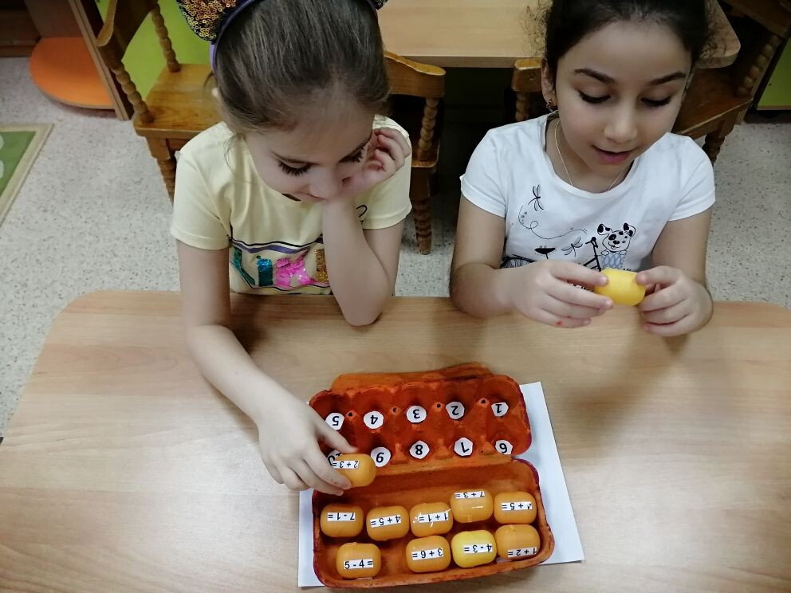
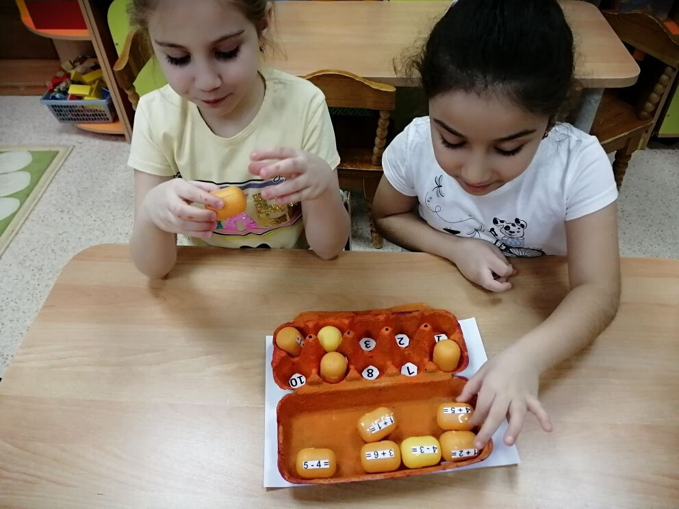

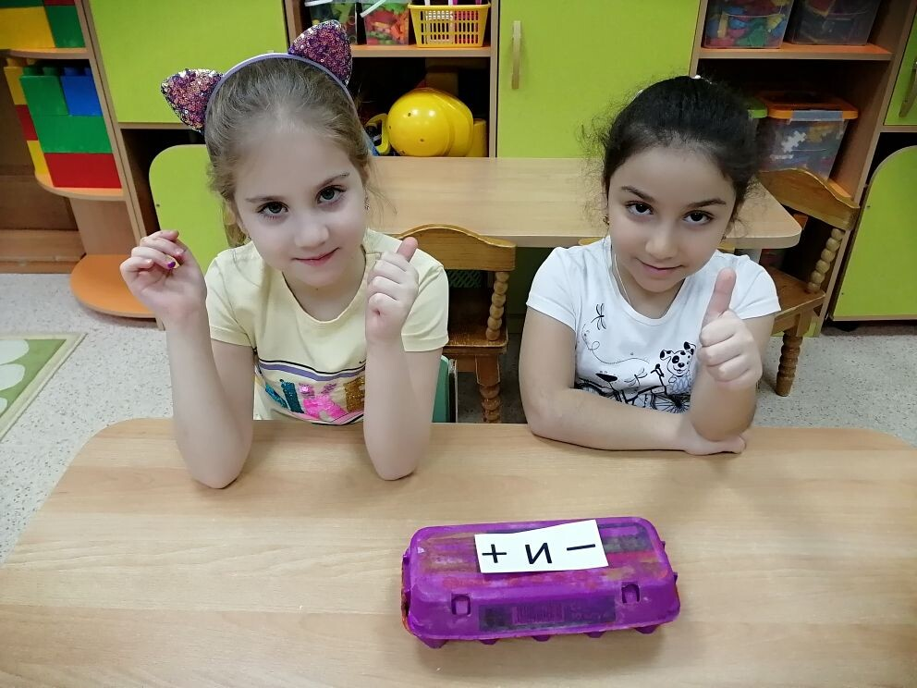
Приятной, занимательной игры:

Воспитатель:
Герониме Анастасия Сергеевна

